115年度新北電競基地活動場地使用申請書
申請日期：115年 月 日
申請單位/申請人
活動名稱 |  |  |  | 人數
負責人 |  | 電話 |  | 手機
聯絡地址 |  |  |  | E-mail
申請場地 | ☐ 電競教室 (一) （約19坪）+男女廁（約21坪）共40坪  ☐ 電競教室 (二)（約19坪）+男女廁（約21坪）共40坪  ☐ 導播室（約19坪）+男女廁（約21坪）共40坪  ☐ 攝影棚（約13坪）+男女廁（約21坪）共34坪  ☐ 舞台區+對戰區（約68坪）+男女廁（約21坪）共89坪  ☐ 舞台區+對戰區+LED螢幕（約68坪）+男女廁（約21坪）共89坪  ☐ 觀眾區+吧台區（約101坪）+男女廁（約21坪）共122坪  ☐ 全區使用（約220坪）+男女廁（約21坪）共241坪
借用時間 | 115年 月 日 時 分 至 月 日 時 分 (含進場場佈及撤場時間)
場地借用及使用須知
- 申請手續：申請單位/申請人應於活動日前5個工作天填妥申請書、切結書及活動企劃書，向基地維運單位「三立電視股份有限公司」遞件申請，如屬活動日前5個工作天內之緊急場地需求，得報「新北市政府經濟發展局」(以下簡稱經發局)同意後受理送件申請，惟基地若因時間緊急未能及時調整設備，恕無法提供設備供活動使用。相關電子檔確認提供聯繫窗口(新北電競基地FB值班小編)，並經基地維運單位與經發局審核同意後始得使用。
- 場地取消作業：場地如欲取消使用，應於活動日前5個工作天提出，未按照程序提出取消，基地維運單位得不受理往後場地借用申請。
- LED螢幕租借流程及注意事項：
- 如借用【舞台區+對戰區】需使用 LED 螢幕，申請單位/申請人應填妥申請書，經基地維運單位與經發局審核同意後，於通知日起5個工作天內繳納新臺幣1萬元保證金，並回傳聯繫窗口(新北電競基地FB值班小編)匯款證明；逾期未繳納者，視同放棄申請。市府主辦或委託辦理之活動，得正式函文予經發局，經審認後免收保證金。
- 申請單位/申請人如因故無法如期使用，應於使用日前5個工作天，通知聯繫窗口(新北電競基地FB值班小編)取消使用，其已繳納之保證金，無息退還。(退款時若產生跨行轉帳手續費，由申請單位/申請人自行負擔。)
- 保證金於活動結束後，由基地維運單位確認設備及器材無損壞、無違規情事後，於30個工作天無息退還；如有損壞、污漬或其他破壞行為，應即回復原狀；如未回復原狀者，維運單位得報經發局同意後逕行處理，所需費用由保證金扣抵，不足時並得追償之。
- 場地及設備使用注意事項：
- 場地全面禁菸，辦理之活動需與【電競、遊戲、動漫等二次元文化及資通訊與3C週邊產業】有直接相關。
- 經同意搬動場地設施、佈置或借用設備、器材者，應由申請單位／申請人自行辦理相關作業。活動期間，本基地維運單位僅提供設備及器材使用，不負責操作事宜，相關操作及管理責任由申請單位/申請人自行負責。歸還租借器材時，請配合基地維運人員完成設備點收，並確認使用功能正常後始得離開。
- 使用期間申請單位/申請人負保管設備之責，應先確認場地及設備狀況，如發現損壞、異常或其他不堪使用情形，應立即通知基地維運單位處理；未即時反映者，而於使用後發現損壞或異常者，由申請單位／申請人負相關損害賠償責任。活動結束後，應將場地、設施及設備回復原狀（含原位置及原機能）。如因使用不當致場地、設施或設備毀損、遺失或功能異常者，申請單位／申請人應負修復或賠償責任，其中場地損壞依場地暨設備單日全場借用價值乘以借用天數計算賠償金額；硬體設備損壞或遺失依新品市場建議售價賠償。
- 活動結束後，申請單位／申請人應自行清運活動所產生之飲料、食物、活動背板、印刷品及其他廢棄物，並完成場地清潔（清潔內容詳附錄一），經現場維運人員檢視確認後始得離場。申請單位/申請人所辦活動如為電競商業活動，或單日活動參與人數達100人以上之中、大型電競賽事，須委託專業清潔公司進行善後清理。
- 如為電競活動或中、大型電競賽事有額外需求(網路、電力、其他不屬於基地既有設備及設施)，請申請單位/申請人另行諮詢維運單位評估。
- 需配合維運單位依場地營業時間與活動行程，進行場勘、進撤場、活動執行等時間安排。營業時間：週二~週日， PM02:00~PM10:00，如有特殊時段需求，請申請單位/申請人另行諮詢基地維運單位評估。
- 場地不得作任何營利行為，申請單位/申請人所辦理之活動不得收取入場費、報名費或其他額外費用。如有特殊公益或非營利性之必要費用收取，應於活動企劃書中詳實敘明，並另行簽署切結書，經經發局專案核准後始得為之。
- 場地使用期間，如因申請單位／申請人或活動相關人員之行為，致第三人、場地設備或其他財物受有損害，或造成人員傷亡者，相關法律責任及損害賠償責任由申請單位／申請人負責，基地維運單位及經發局不負相關賠償責任。
- 例行性社團活動規範：電競社團辦理例行性活動（如定期電競小型賽事、教學、體驗及交流等），應填妥附錄二，並於當年度初次申請場地借用時檢附活動企劃書。經經發局審核符合例行性社團活動者，後續借用場地辦理例行性社團活動免提送企劃書。惟經發局針對活動內容與實際使用存有疑義時，申請單位／申請人應依要求提供補充說明或配合調整；如經評估活動仍具使用風險或爭議之虞，經發局得保留場地借用准駁權，並拒絕場地借用申請。
- 優先使用權與調配：申請單位/申請人借用場地時間與新北市政府使用需求相同時，以市府為優先使用單位，申請單位/申請人須配合基地維運單位進行後續場地調配。若無法配合調整使用時間，基地維運單位及經發局得拒絕場地借用申請，並無息退還原申請單位已繳納之相關保證金。
- 安全與防疫措施：申請單位／申請人於場地使用期間，應遵守場地使用相關規定，負責維護場地內外秩序、設備、公共安全及交通秩序，並接受維運人員之指導與管理。另應遵守各級政府及場地管理單位公告之健康、防疫及公共安全相關規定，採取必要之健康防護及應變措施，以確保活動參與者之安全與衛生。
- 場地名稱標示與宣傳：申請單位/申請人於活動文宣（包含海報、網站、社群媒體、電子郵件、旗幟、路燈旗及活動手冊等）中，正確標示場地提供單位為「新北電競基地」。未經基地維運單位及經發局同意，不得於任何文宣或相關資料中將本基地標示為主辦、協辦或合作單位。
- 紀錄授權與配合事項：新北電競基地為新北市政府推動電競人才育成的重要基地。場地借用期間，願配合基地維運單位辦理拍照、錄影或其他活動紀錄作業，並同意相關紀錄素材作為教育推廣及成果宣傳使用。倘活動涉及課程實作成果或相關展示內容，本單位／本人亦配合提供或授權相關素材使用。
- 不可抗力因素： 如遇天災、特殊疫情等不可抗力因素，經新北市政府宣布停止上班上課，本基地將配合閉館，原核准之借用申請自動取消。已繳納之保證金將無息退還或另行協調改期，申請單位/申請人不得要求任何損害賠償。
- 違規處理與停權機制：申請單位/申請人應遵守本基地場地使用相關規範及政府相關法令。如有下列情形之一，基地維運單位及經發局得不予核准場地使用申請；如於場地使用核准後或使用期間發生者，得立即停止使用，已繳納之保證金不予退還，並得不受理其日後借用申請：
(1) 違反本規範或政府相關法令。
(2) 危害社會公共秩序及善良風俗。
(3) 實際活動內容與原申請企劃書內容不符。
(4) 將場地或設備之全部或一部逕自私下轉讓他人使用。
(5) 假借活動名義，從事商業性廣告、促銷、販賣、群眾募資或其他營利行為。
(6) 於場內使用火把、爆竹、粉塵或其他危險物品。
(7) 舉辦之活動有損及本基地與經發局名譽、破壞設施、或影響場地及人員安全之虞者。
(8) 曾經借用本基地場地，違反規定情節重大者。
(9) 其他經基地維運單位或經發局認定為不宜使用之情形。
新北電競  基地審核 |  |  | 市府審核 |  |  | ☐ 同意借用  ☐ 不同意借用
申請人簽名：
附錄一、基地空間及設備表
項次 | 服務項目 | 數量 | 單位
1 | 電競教室區（約19坪）+男女廁（約21坪） | 40 | 坪
1 | 折疊椅、110V壁插，約可容納30人 | 40 | 坪
2 | 導播室（約19坪）+男女廁（約21坪） | 40 | 坪
2 | 110V壁插，獨立兩迴路110V、30A壁插 | 40 | 坪
3 | 攝影棚（約13坪）+男女廁（約21坪） | 34 | 坪
3 | 含110V壁插 | 34 | 坪
4 | 舞台區+對戰區（約68坪）+男女廁（約21坪） | 89 | 坪
4 | 含LED螢幕，攝影高台一座，摺疊椅，IBM桌 | 89 | 坪
5 | 觀眾區+吧台區（約101坪）+男女廁（約21坪） | 122 | 坪
5 | 含摺疊椅、IBM桌 | 122 | 坪
6 | 全區使用（約220坪）+男女廁（約21坪） | 241 | 坪
6 | 含以上各區設備 | 241 | 坪
清潔內容包括：清掃、拖地、男女廁清潔、室內玻璃鏡面清潔等。
以上場地租借皆包含展示體驗區(含設備)保管之責，若有遺失，需照價賠償。
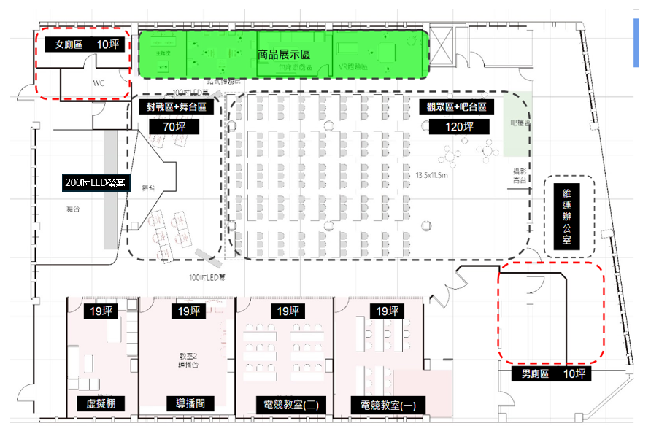
附錄二、例行性社團活動企劃書要件
- 申請單位/申請人：
- 活動名稱：
- 活動性質(如例行電競賽事、教學、體驗、交流)：
- 活動內容及人數：
- 活動頻率及時程(如預計每月二次，半日/次)：
- 活動宣傳管道(網址)：

